学法考试平台系统
学习平台操作手册（手机版）
目录
一、登录 2
1、登录 2
2、首页 2
二、普法读本 12
1、所有课程 13
2、2017必修 17
三、日常测验 19
四、年度考试 24
五、统计信息 28

一、登录

1、登录
打开平台登陆界面，输入用户名、手机号、验证码，点击登录，进入平台。如果忘记密码则需要联系上级管理员重置密码。如下图：
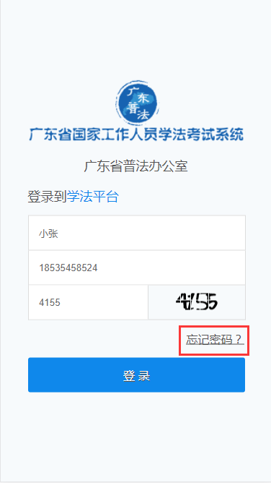

2、首页
登陆成功，跳转到首页。首页右上角有两个图标按钮，分别是“系统通知”，“个人信息”。其左边是“快速搜索书籍”，根据课程名称或章节名称搜索书籍。主页最下面的五个导航分别是“首页”按钮；“普法读本”按钮，即所有的课程读本；“日常测验”按钮，方便学员进行测验自己的学法情况；“年度考试”按钮，让学员参加年度考试；“统计信息”按钮，统计出学员得分情况。“快速搜索书籍”正下方是本年度2017年学习的学习进度，以及考试安排通知。“学习进度”下方是欢迎登陆，而欢迎登陆的下方便是“推荐阅读”的书籍列表，其中可以点击查看更多。“推荐阅读”的下方是“2017年必修课程”列表，必修课程进行了分类统计。如下图：
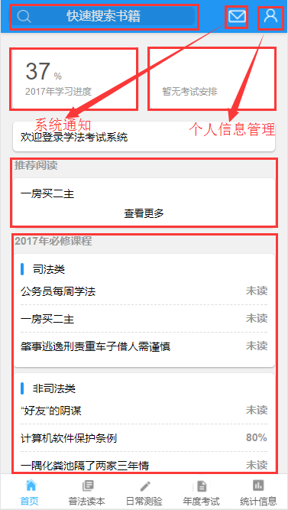
- 系统通知
点击“系统通知”图标按钮查看所有系统通知列表。如下图：
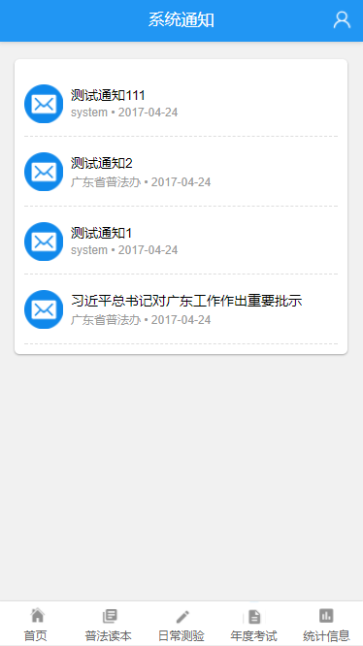
点击单个通知查看该通知。如下图：
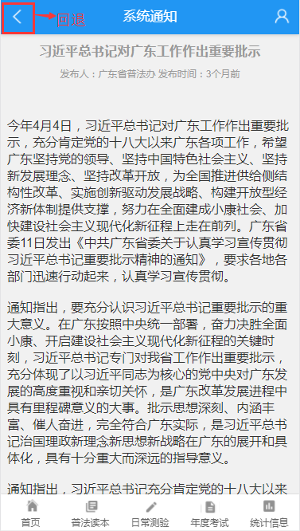
- 个人信息
“个人信息”下有显示姓名和单位名称。中间部分是“我的收藏”，“学习记录”，“测验记录”，“考试记录”以及“修改信息”五个管理功能。最下方便是“账号解绑”，点击则安全退出到登陆界面。如下图：
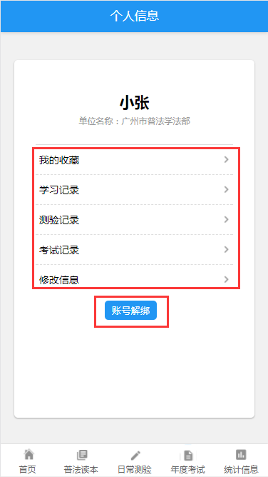
- 我的收藏
点击查看我收藏的书籍或视频，结果如下图：
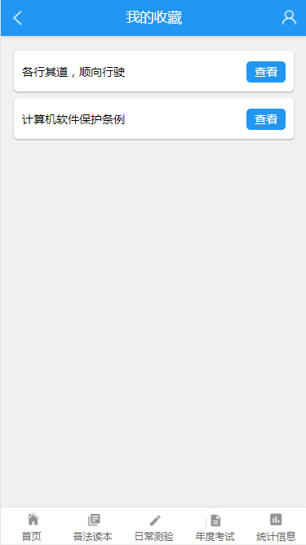
点击查看按钮进入该书籍或视频，进而方便学习。如下图：
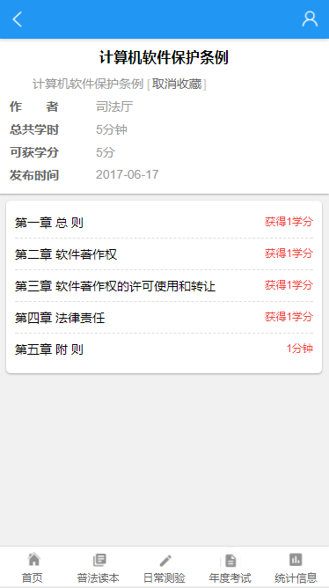
b、学习记录
点击“学习记录”查看所有学习记录信息。如下图：
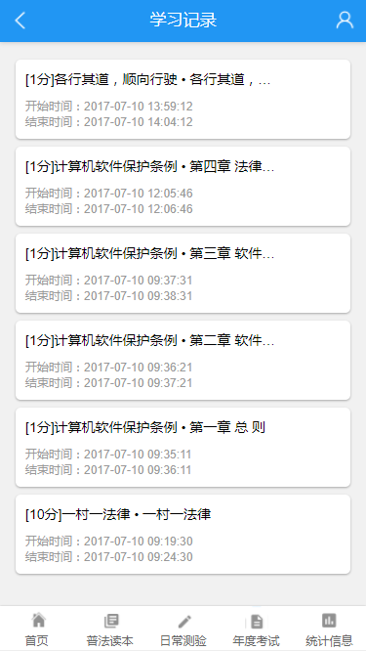
c、测验记录
点击“测验记录”查看所有测验记录。如下图：
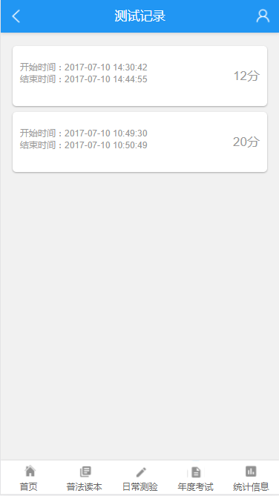
d、考试记录
点击“考试记录”查看所有考试记录。如下图：
e、修改信息
点击修改信息可以进行个人信息的修改，如下图：
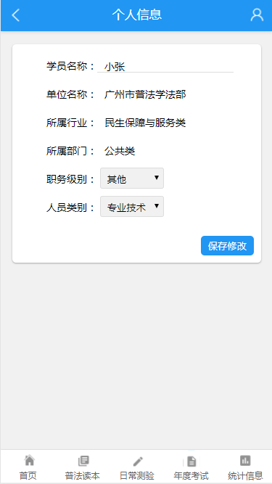

二、普法读本
点击最下方“普法读本”导航菜单，进入普法读本的学习。其中有“所有课程”和“2017必修”以及“推荐课程”三个功能。如下图：
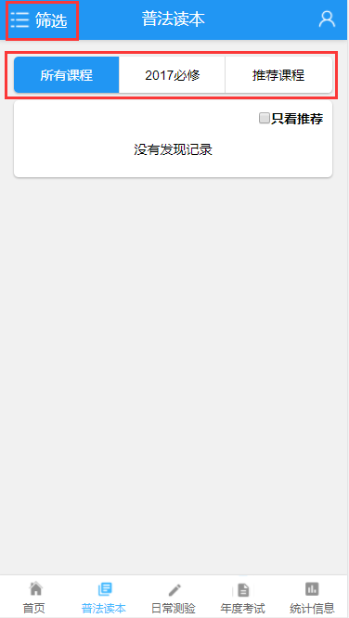

1、所有课程
首先筛选课程，点击筛选按钮，按行业分类选中，按部门分类选中，点击筛选按钮查询普法读本（若不进行选中则查询全部，有默认选中）。还有“只看推荐”功能，点击选中则只查看推荐的普法读本。进入读本可以对读本进行收藏或学习。首先是筛选操作，如下图：
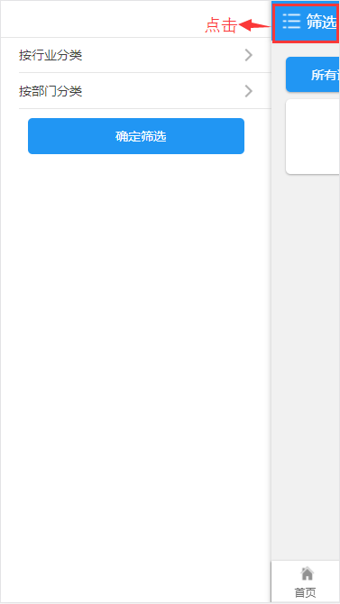
所有课程显示如下图：
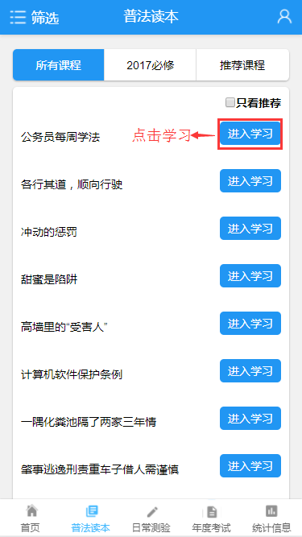
点击学习，进入读本，在此页面中我们可以收藏该读本，同时我们能看到读本的作者，学习需要的时间，可获得的学分以及发布的时间。如下图：
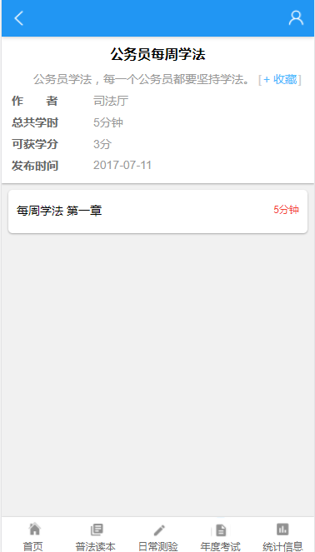
点击章节，进入该章节进行学习，圆圈学分变蓝表示已获得学分，如果是灰色则需要继续学习。如下图：

2、2017必修
点击2017必修，我们可以看到2017必修的普法读本，有课程名称，学习进度。点击一个读本即可进入学习。如下图：
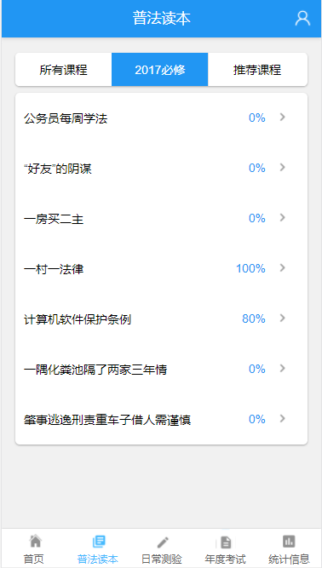
点击进行学习，进入读本界面。如下图：
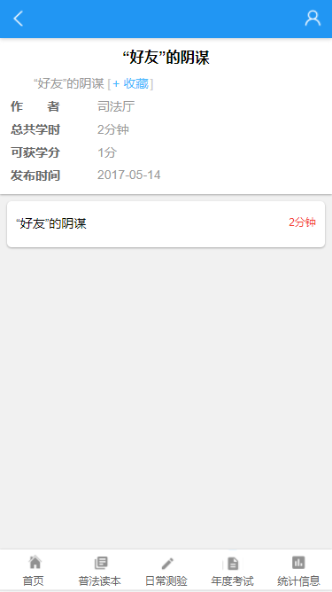

三、日常测验
点击最下方“日常测验”导航菜单，进入日常测验，首先筛选题库，选择按行业分类，选择按部门分类进行筛选题库。如下图：
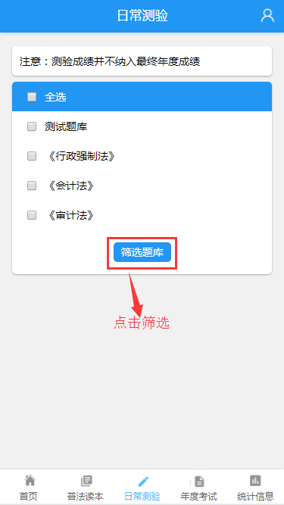
选好题库（题库数量最好充足，方便下面的操作），点击“下一步，选择题型”。如下图：
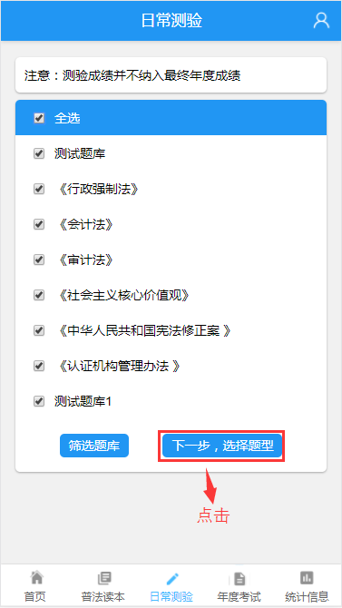
在“请选择题型组成”中选好题型组成，点击开始测验按钮进入日常测验。如下图：
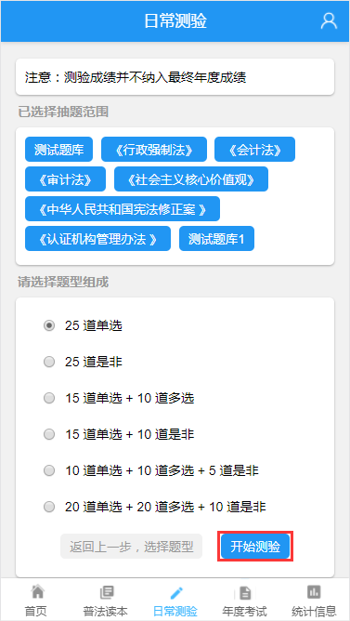
其中最下方的三个图标按钮分别是“退出”，“时间提醒”以及“考生信息”。点击退出即可退出测验，时间提醒可以设置提醒可以提醒考生还有多少时间测验将结束。个人信息可以确认考生的信息。“考生信息”上方是正在倒计时的剩余测验时间。左上角还有一个“交卷”按钮。如下图：
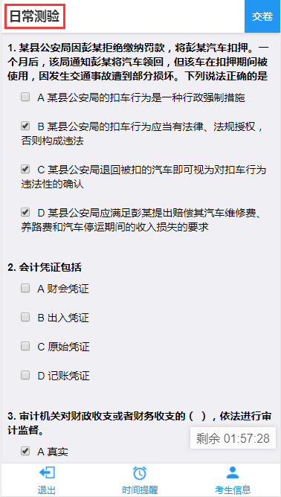
作答完成，点击交卷，确定交卷。测验结束，测验倒计时停止，得出测验结果，可以查看到测验得分。之后可查看正确答案。如下图：
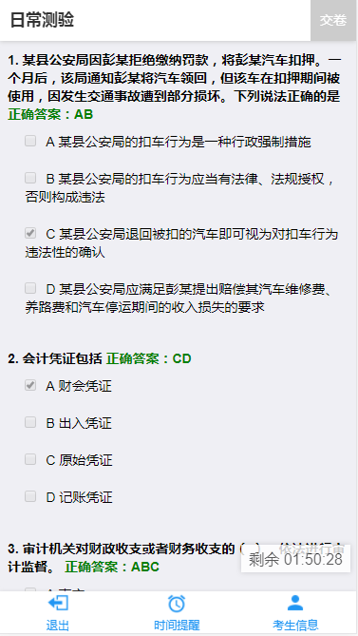

四、年度考试
点击最下方的“年度考试”导航菜单。可以查看本年度考试信息，其中最上面的是“参加考试注意事项”，中间部分是“最近考试得分”的记录，最下方的“近期考试安排”。如下图：
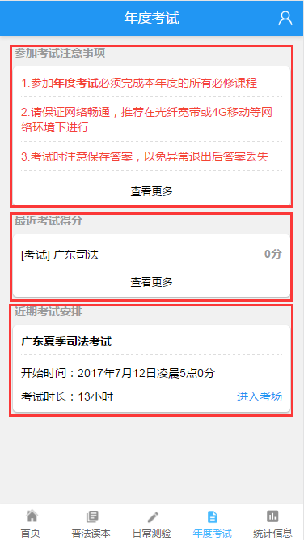
有正在考试的考试安排点击“进入考场”，但如果没有完成本年度的必修课程，必须完成才能进入考试。学习完必修课程，点击“进入考场”进入考试。其操作界面同“日常测验”界面一样，只是“日常测验”的“退出”按钮变成了“保存答案”按钮，保存答案后刷新页面已做的题目仍然保存答案。如下图：
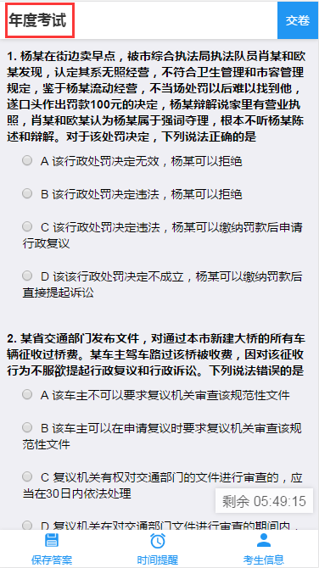
作答完成，点击交卷，考试完成，提示“您已交卷”。如下图：
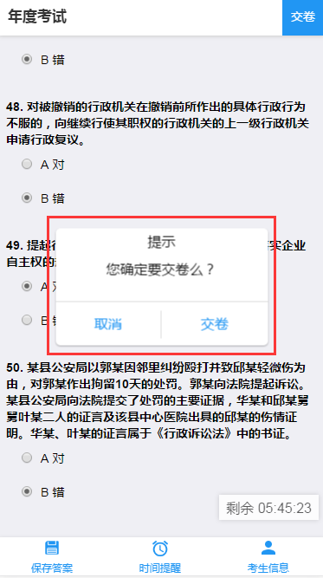
点击最下面的“年度考试”按钮，在最近考试得分中，我们可以看到考试得分情况。已考试再次点击进入考试则提示“您已交卷”。如下图：
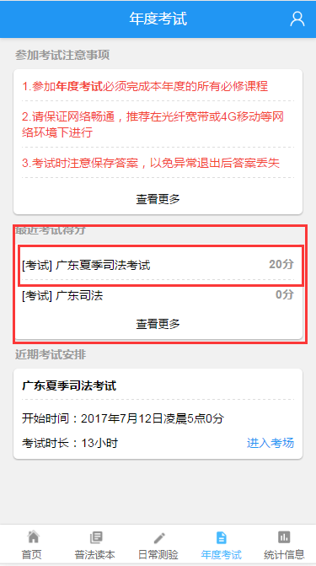

五、统计信息
点击最下方“统计信息”导航菜单。可以看到“2017年学习情况统计”，其中包括最终成绩、综合得分以及获得学分。如下图：
